PRIOPĆENJE ZA MEDIJE

ZLATNO DOBA BICIKLIZMA POČINJE UZASTOPNIM PRIJENOSIMA UTRKA TOUR DE FRANCE I TOUR DE FRANCE FEMMES TE OLIMPIJSKIH IGARA PARIZ 2024 NA EUROSPORTU I MAXU

- Eurosport će pokrivati svaku etapu utrka Tour de France i Tour de France Femmes za gledatelje diljem Europe na Maxu i Eurosportu 1
- Uzbudljivi sadržaj uključuje novu fly-on-the-wall dokumentarnu seriju Second to None koja će biti premijerno prikazana prije ženske utrke
- Inovativne studijske emisije i niz stručnih komentatora uživo učinit će kolosalno ljeto biciklizma još uzbudljivijim

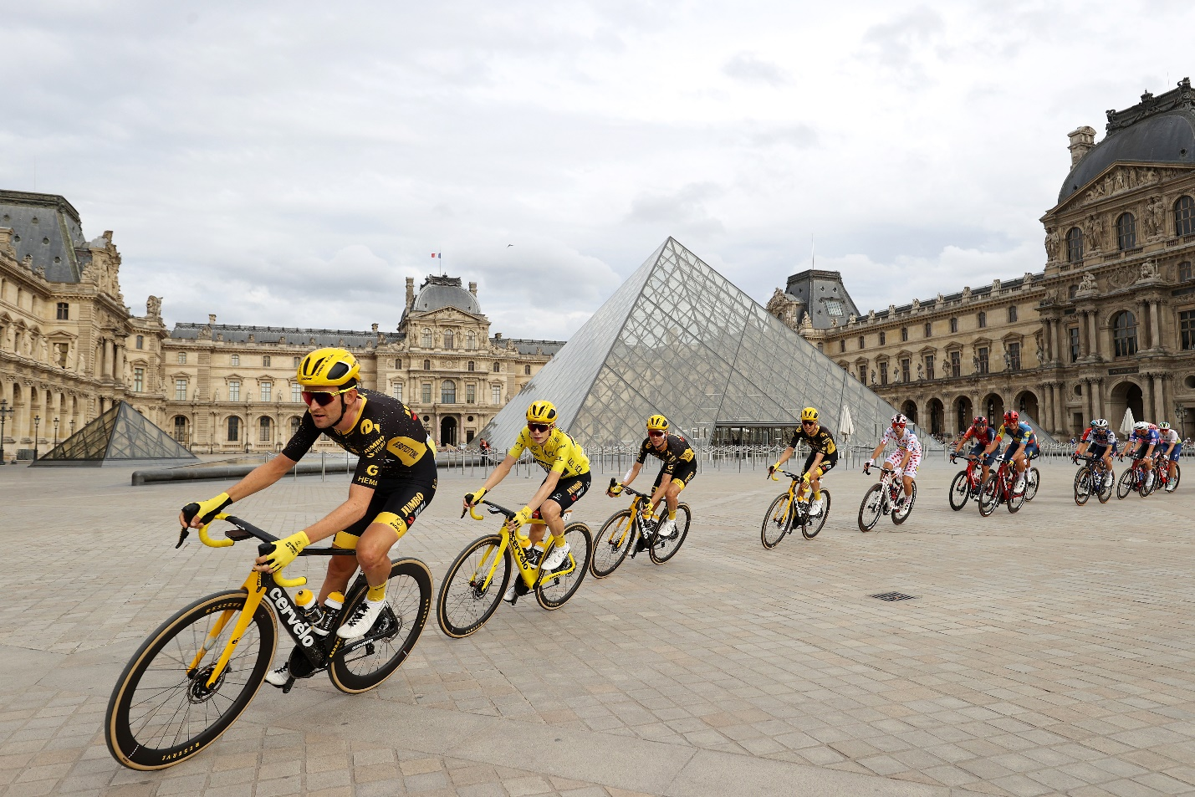

Zagreb, 26. lipnja 2024.

Najveća svjetska biciklistička utrka počinje ove subote s wheel-to-wheel pokrivanjem Tour de Francea na kanalima i platformama WBD-a od Grand Departa u Firenci do povijesne finalne etape u Nici 21. srpnja.

Max će ponuditi vrhunsko iskustvo gledanja u svakom trenutku svake etape iz svakog ugla i bez prekida. Pretplatnici mogu odabrati audio zapis na željenom jeziku kao i koristiti inovativnu funkciju premotavanja unatrag kako bi vidjeli ključne trenutke utrke pomoću vremenske trake.

Isto kao i kod muške utrke, Eurosport će uživo pratiti svaku od etapa Tour de Francea za žene na Maxu i Eurosportu 1 od Grand Departa u Rotterdamu 12. kolovoza do slavnog planinskog cilja na vrhu Alpe d’Huez 18. kolovoza, bit će postavljeni novi standardi, rodit će se novi heroji i nove priče bit će ispričane.

Kako bi što bolje ispričao priče najboljih biciklistica na svijetu, Eurosport lansira seriju u tri dijela Second to None, u koprodukciji Sweetshop & Green i Yuzu Productions, u režiji Sonie Dauger. Ova fly-on-the-wall dokumentarna serija pruža dosad neviđen pogled na utrku i pripreme tima Lidl-Trek za 2023. nakon razočaravajućeg debija na Tour De France Femmes 2022. Second to None gledateljice i gledatelje vodi kroz uspone i padove natjecateljica na njihovom putu do najveće svjetske utrke dok prikazuje sport u njegovom najsurovijem obliku.

Epizode sadrže ekskluzivne intervjue s članicama Lidl-Trek tima, uključujući Lizzie Deignan, Elisu Longo Borghini, Elisu Balsamo, Amandu Spratt i Lucindu Brand, kao i Eurosportovu voditeljicu Orlu Chennaoui. Prva epizoda će biti premijerno prikazana na Eurosportu 1 i Maxu 6. srpnja, dok će druga i treća epizoda biti emitirane 13. i 20. srpnja.

Scott Young, viši potpredsjednik za sadržaj, produkciju i poslovne operacije WBD-a, rekao je: „Na startnoj smo liniji jednog od najvažnijih razdoblja u povijesti biciklizma sa svim događanjima s Olimpijskih igara Pariz 2024. smještenim između muške i ženske edicije najslavnije svjetske utrke“.

„Naša pozicija Doma biciklizma omogućuje nam da priče biciklista iz pelotona prenesemo što većem broju gledateljica i gledatelja diljem Europe. Posvećujući jednaku razinu produkcije muškoj i ženskoj utrci, naše pokrivanje Tour de Francea i Tour de France Femmes bit će bez premca. Veseli nas što će fanovi moći uživati u našem izvanrednom prijenosu utrke dok zaranjaju dublje u svijet biciklizma s uzbudljivim novim sadržajem uključujući „Second to None.“”

Kako bi poboljšao pokrivanje utrke uživo, Eurosport je okupio tim najnagrađivanijih međunarodnih stručnjaka sastavljan od bivših pobjednika Grand Tour etapa, državnih prvaka i zvijezda pelotona, uključujući:

Tour de France:
- Adam Blythe, Robbie McEwen, Dani Rowe i Orla Chennaoui (UK)
- Bernie Eisel, Robert Bengsch i Jens Voigt (Njemačka)
- Jacky Durand, Steve Chainel i Philippe Gilbert (Francuska)
- Riccardo Magrini, Wladimir Belli i Moreno Moser (Italija)
- Alberto Contador i Eduardo Chozas (Španjolska)
- Bobbie Traksel (Nizozemska)
- Jesper Worre (Danska)
- Alberto Contador i Philippe Gilbert (završavajuminiseriju o pregledu etapa koju je moguće vidjeti na YouTube kanalu Eurosport Cycling)
- Jens Voigt, Adam Blythe i Matt Stephens (izvještavaju uživo s motocikla na odabranim etapama)
- Laura Meseguer, Matt Stephens, Hannah Walker, Anders Mielke i Louis-Pierre Frileux (međunarodni tim reportera i voditelja koji će izvještavati s mjesta događaja)

Tour de France Femmes:
- Laura Winter, Dani Christmas i Dani Rowe (međunarodni tim u studiju)
- Matt Stephens i Iris Slappendel (međunarodni tim koji će izvještavati s mjesta događaja)

U kolosalnom ljetu biciklizma u Francuskoj, Tour de France neposredno prethodi Olimpijskim igrama Pariz 2024, budući da se prvi olimpijski pojedinačni kronometri održavaju samo šest dana poslije finala ovogodišnje La Grande Boucle. S nestrpljenjem iščekivano treće izdanje Tour de France Femmes slijedi 12. kolovoza, tek osam dana poslije ženske cestovne utrke u Parizu. Posljednji ovogodišnji Grand Tour, La Vuelta a España, koji počinje 17. kolovoza i završava 8. rujna pobrinut će se da povijesno ljeto biciklizma završi u velikom stilu. WBD-ovi kanali i platforme bit će jedina mjesta za gledanje svake etape svakog Grand Toura kao i svakog biciklističkog događaja na Olimpijskim igrama.

Na muškoj utrci Tour de France, Tadej Pogačar iz Slovenije tražit će revanš u natjecanju s prošlogodišnjim pobjednikom Toura Jonasom Vingegaardom iz Danske. Oba biciklista natjecat će se za svoju treću žutu majicu, dok pokušavaju oduprijeti izazivačima poput pobjednika Grand Toura Remca Evenepoela i Primoža Rogliča.

U ženskoj će utrci Demi Vollering, braniteljica naslova iz Nizozemske, dati sve od sebe kako bi i ove godine nakon završetka natjecanja zadržala žutu majicu, dok će joj to pokušati onemogućiti jaka konkurencija poput poljske biciklistice Kasije Niewiadome i Lotte Kopecky iz Belgije.

Warner Bros. Discovery posjeduje najveći portfelj prava na svijetu za vrhunske biciklističke događaje koji obuhvaća više od 1.000 prijenosa godišnje uključujući svaku utrku na muškom i ženskom World Tour kalendaru. Uz pokrivanje uživo na Maxu i Eurosportu, Eurosportove lokalizirane digitalne i društvene platforme donose ljubiteljima sporta najveće priče i isječke iz svijeta biciklizma, 24 sata dnevno, sedam dana u tjednu, nudeći strastvenim ljubiteljima biciklizma cjelovit programski ekosustav.

O Warner Bros. Discovery Sports Europe
Warner Bros. Discovery Sports Europe predstavlja WBD katalog sportskih robnih marki, kanala i platformi u Europi. Ukupno dopire do 130 milijuna ljudi mjesečno na više od 200 tržišta i na preko 20 jezika na svim platformama na kojima potrošači provode vrijeme, kao što su besplatna televizija, plaćena televizija, streaming, online i društvene mreže. Warner Bros. Discovery Sports Europe uključuje popularne brendove kao što su Eurosport, Global Cycling Network (GCN), Global Mountain Bike Network (GMBN), Golf Digest i TNT Sports u Velikoj Britaniji i Irskoj, kao i sportske programe na besplatnim TV mrežama i streaming platformama koji će od proljeća 2024. u okviru Max-ove ponude biti dostupni najprije na 25 tržišta. Ovi kanali povezuju publiku s najvećim sportskim događajima na svijetu kao što su Olimpijske igre u Europi; teniski Grand slamovi; biciklistički Grand Tour, više od 300 dana prijenosa biciklističkih sadržaja godišnje, UCI Ligom prvaka na stazi te WHOOP UCI Mountain Bike svjetskom serijom, PGA TOUR-om tijekom cijele godine; The Ocean Race (Oceanskom utrkom); svjetskom turnejom u snookeru, ABB FIA Formula E Svjetskog prvenstva te FIM Speedway GP kao i Speedway of Nations, Speedway Svjetskim kupom i svim velikim događajima Svjetskog prvenstva i Svjetskog kupa u zimskim sportovima. Warner Bros. Discovery Sports Europe upotpunjuje cjelovitost svoje ponude sa svojim odjelom za događaje i promociju,koji svake godine prati više od 35 događaja na četiri svjetska prvenstva i koji je dobilo certifikat ISO20121 za održivost u sektoru organizacije događaja.

